|  |  |  |  |  |
| --- | --- | --- | --- | --- |
| **SPRAWOZDANIE Z LABORATORIUM LOGIKI UKŁADÓW CYFROWYCH** | | | | |
| **Numer ćwiczenia** | 207 | **Temat ćwiczenia** | Automaty Moora i Mealy | |
| **Numer grupy** | 5 | **Termin zajęć** | 17.11.2016, 7:30 | |
| **Skład grupy** | | | **Prowadzący** | **Ocena** |
| Sebastian Korniewicz, 226183  Bartosz Rodziewicz, 226105 | | | Mgr inż. Antoni Sterna |  |

# **Cel ćwiczenia**

Celem ćwiczenia jest zapoznanie studentów z dwoma podstawowymi kategoriami automatów oraz metodami transformacji automatu Moore’a w automat Mealy i odwrotnie.

# **Przebieg ćwiczenia**

1. Detektor sekwencji 0111
2. Po wykryciu sekwencji 0111, cały czas ma stan 1 na wyjściu
   1. Automat Moora:

Tabelka przejść i wyjść:

|  |  |  |  |  |  |
| --- | --- | --- | --- | --- | --- |
| Stan (t) | q0 | q1 | q2 | q3 | q4 |
| Wyjście | y0 | y1 | y2 | y3 | y4 |
| Stan (t+1), gdy x0 | q1 | q1 | q1 | q1 | q4 |
| Stan (t+1), gdy x1 | q0 | q2 | q3 | q4 | q4 |

* 1. Automat Mealy’ego:

Tabelka przejść i wyjść:

|  |  |  |  |  |  |
| --- | --- | --- | --- | --- | --- |
| Stan (t) | q0 | q1 | q2 | q3 | q4 |
| Stan (t+1) i wyjście, gdy x0 | q1, y0 | q1, y0 | q1, y0 | q1, y0 | q4, y1 |
| Stan (t+1) i wyjście, gdy x1 | q0, y0 | q2, y0 | q3, y0 | q4, y1 | q4, y1 |

Brak możliwości minimalizacji.

* 1. Schemat (wersja Moor’a i Mealy’ego wygląda identycznie):

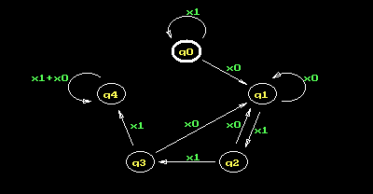

1. Stan 1 tylko w momencie końca wykrytej sekwencji
   1. Automat Moor’a:

Tabelka przejść i wyjść:

|  |  |  |  |  |  |
| --- | --- | --- | --- | --- | --- |
| Stan (t) | q0 | q1 | q2 | q3 | q4 |
| Wyjście | y0 | y1 | y2 | y3 | y4 |
| Stan (t+1), gdy x0 | q1 | q1 | q1 | q1 | q1 |
| Stan (t+1), gdy x1 | q0 | q2 | q3 | q4 | q0 |

Schemat Moora:

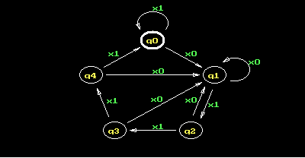

* 1. Automat Mealy’ego:

Tabelka przejść i wyjść:

|  |  |  |  |  |  |
| --- | --- | --- | --- | --- | --- |
| Stan (t) | q0 | q1 | q2 | q3 | q4 |
| Stan (t+1) i wyjście, gdy x0 | q1, y0 | q1, y0 | q1, y0 | q1, y0 | q1, y0 |
| Stan (t+1) i wyjście, gdy x1 | q0, y0 | q2, y0 | q3, y0 | q4, y1 | q0, y0 |

Co można zminimalizować do:

|  |  |  |  |  |
| --- | --- | --- | --- | --- |
| Stan (t) | q0 | q1 | q2 | q3 |
| Stan (t+1) i wyjście, gdy x0 | q1, y0 | q1, y0 | q1, y0 | q1, y0 |
| Stan (t+1) i wyjście, gdy x1 | q0, y0 | q2, y0 | q3, y0 | q0, y1 |

Schemat Mealy’ego:

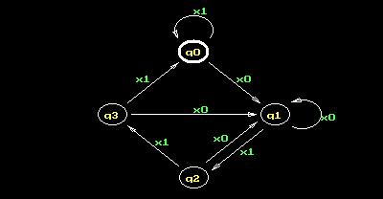

1. Automat pokazujący na wyjściu resztę z dzielenia przez 4 wprowadzonej liczby
2. Automat Moora:

Tabelka przejść i wyjść:

|  |  |  |  |  |
| --- | --- | --- | --- | --- |
| Stan (t) | q0 | q1 | q2 | q3 |
| Wyjście | y0 | y1 | y2 | y3 |
| Stan (t+1), gdy x0 | q0 | q2 | q0 | q2 |
| Stan (t+1), gdy x1 | q1 | q3 | q1 | q3 |

Schemat Moora:

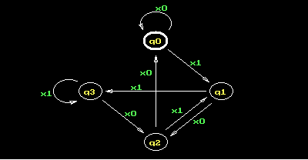

1. Automat Mealy’ego:

Tabelka przejść i wyjść:

|  |  |  |  |  |
| --- | --- | --- | --- | --- |
| Stan (t) | q0 | q1 | q2 | q3 |
| Stan (t+1) i wyjście, gdy x0 | q0, y0 | q2, y2 | q0, y0 | q0, y2 |
| Stan (t+1) i wyjście, gdy x1 | q1, y1 | q3, y3 | q1, y1 | q3, y3 |

Co można uprościć do:

|  |  |  |
| --- | --- | --- |
| Stan (t) | q0 | q1 |
| Stan (t+1) i wyjście, gdy x0 | q0, y0 | q0, y2 |
| Stan (t+1) i wyjście, gdy x1 | q1, y1 | q1, y3 |

Schemat Mealy’ego:

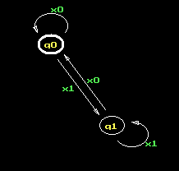

1. Synteza strukturalna automatu pokazującego resztę z dzielenia przez 4 (wersja Moora)

Kodowanie sygnałów

|  |  |  |  |  |  |  |  |  |  |
| --- | --- | --- | --- | --- | --- | --- | --- | --- | --- |
|  | X |  |  | Q1 | Q­0 |  |  | Y1 | Y­0 |
| x0 | 0 |  | q0 | 0 | 0 |  | y0 | 0 | 0 |
| x1 | 1 |  | q1 | 0 | 1 |  | y1 | 0 | 1 |
|  |  |  | q2 | 1 | 0 |  | y2 | 1 | 0 |
|  |  |  | q3 | 1 | 1 |  | y3 | 1 | 1 |

Równania wyjścia:

$$Y_{0}=Q_{0}$$

$$Y_{1}=Q_{1}$$

Synteza przerzutników:

|  |  |  |  |  |  |  |  |  |
| --- | --- | --- | --- | --- | --- | --- | --- | --- |
|  | t | | t+1 | |  |  |  |  |
| X | Q1 | Q­0 | Q1 | Q­0 | J1 | K­1 | J0 | K­0 |
| 0 | 0 | 0 | 0 | 0 | 0 | - | 0 | - |
| 0 | 0 | 1 | 1 | 0 | 1 | - | - | 1 |
| 0 | 1 | 0 | 0 | 0 | - | 1 | 0 | - |
| 0 | 1 | 1 | 1 | 0 | - | 0 | - | 1 |
| 1 | 0 | 0 | 0 | 1 | 0 | - | 1 | - |
| 1 | 0 | 1 | 1 | 1 | 1 | - | - | 0 |
| 1 | 1 | 0 | 0 | 1 | - | 1 | 1 | - |
| 1 | 1 | 1 | 1 | 1 | - | 0 | - | 0 |

Minimalizacja metodą Karnaugh:

|  |  |  |  |  |  |  |  |  |  |  |  |  |
| --- | --- | --- | --- | --- | --- | --- | --- | --- | --- | --- | --- | --- |
| J1 | | | | | |  | K1 | | | | | |
|  | Q1 Q0 | 00 | 01 | 11 | 10 |  |  | Q1 Q0 | 00 | 01 | 11 | 10 |
| X |  |  | X |  |
| 0 | | 0 | 1 | - | - |  | 0 | | - | - | 0 | 1 |
| 1 | | 0 | 1 | - | - |  | 1 | | - | - | 0 | 1 |

|  |  |  |  |  |  |  |  |  |  |  |  |  |
| --- | --- | --- | --- | --- | --- | --- | --- | --- | --- | --- | --- | --- |
| J0 | | | | | |  | K0 | | | | | |
|  | Q1 Q0 | 00 | 01 | 11 | 10 |  |  | Q1 Q0 | 00 | 01 | 11 | 10 |
| X |  |  | X |  |
| 0 | | 0 | - | - | 0 |  | 0 | | - | 1 | 1 | - |
| 1 | | 1 | - | - | 1 |  | 1 | | - | 0 | 0 | - |

$$J_{0}=X$$

$$K_{0}=\overline{X}$$

Z tych równań dostajemy taki oto schemat:

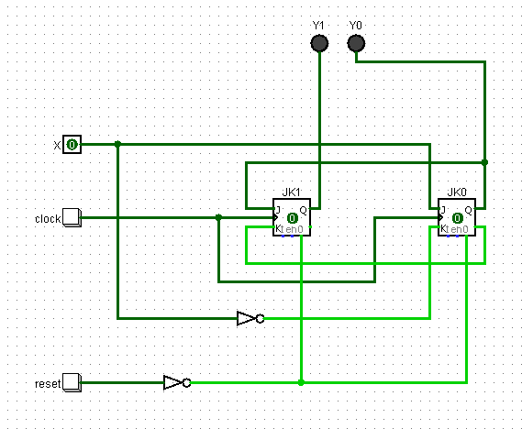

# **Wnioski**

* Układ, dla którego wykonana została synteza, został podłączony na zajęciach i działał.